Process Standard 工序标准



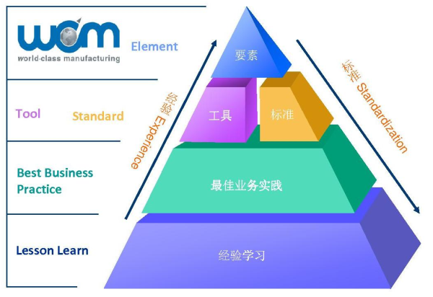

**更新记录Update**

|  |  |  |
| --- | --- | --- |
| **版本Revision** | **日期 Date** | **修改内容 Changes and comments** |
| **1.0** | **2017/9/24** | **初稿/lwu4** |
|  |  |  |
|  |  |  |
|  |  |  |

系统概述 5

业务流程说明 6

呆滞条码业务处理流程 6

业务功能说明 7

呆滞条码处理 7

# 系统概述

本文档用于描述对于系统呆滞条码的初步判断逻辑及标记终结功能。

# 业务流程说明

## 呆滞条码业务处理流程



1. MES系统首先根据以下原则，导出疑似呆滞的条码

* 超3个月以上未有任何操作性事务的条码

1. 用户手工确认条码的实际状态，并将非呆滞的条码进行排除掉。
2. 用户将真正呆滞的条码重新导入MES系统。MES系统自动将这部分条码标记为“终结”

# 业务功能说明

## 呆滞条码处理



1. 导出疑似呆滞条码

系统根据疑似呆滞判断规则，将呆滞条码以如下格式进行导出。

|  |  |  |  |  |  |  |  |  |
| --- | --- | --- | --- | --- | --- | --- | --- | --- |
| 条码 | 物料号 | 描述 | 版本与 | 质量状态 | 料箱 | BIN位 | 物流状态 | 是否隔离 |
|  |  |  |  |  |  |  |  |  |

1. 导入呆滞条码

用户将非呆滞的条码排除掉后，按原来的格式进行导入。导入后，系统按上图中的格式显示需要标记终结的条码供用户确认。

1. 终结呆滞条码

用户点击“终结呆滞条码”后，系统自动将所有导入的条码进行终结。并将处理结果提示给用户。